Settore TURISMO
Vicenza, 3 ottobre 2012 Circolare n° 1350
Responsabili Attività Giaretta A.- Lovisetto E.

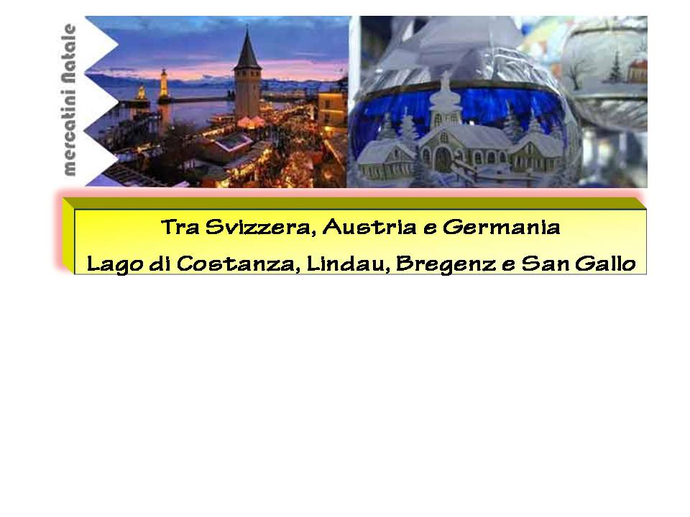

Dal 08 al 10 Dicembre 2012

In collaborazione con Elite Viaggi Srl anche in questa occasione si propone un ricco itinerario nel periodo più suggestivo dell’anno : il periodo dell’Avvento e la preparazione al Santo Natale.
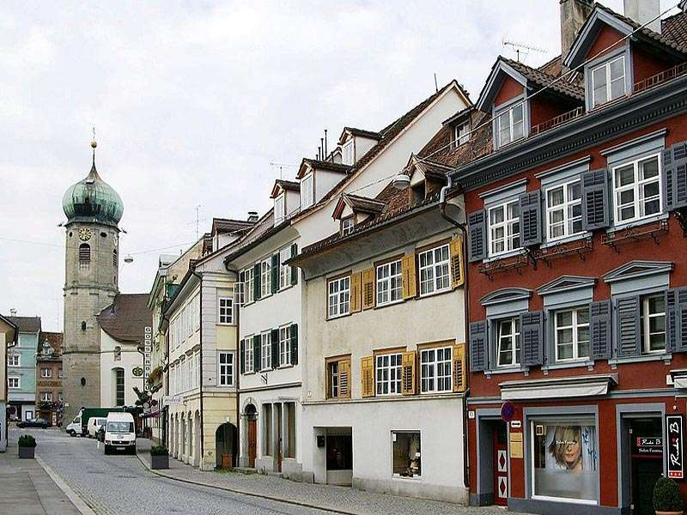
Il lago di Costanza sembra quasi dipinto tra le colline e le montagne del meraviglioso paesaggio dove si incontrano Germania, Svizzera, Austria e Liechtenstein.
E' proprio questa magica atmosfera che, ogni anno, attira nei Mercatini di Natale tantissimi visitatori anche nella zona del porto e sulla nave di Natale.
Una festa fatta di luci scintillanti, piena di musica , prodotti artigianali e fragranti prelibatezze da gustare. I Mercatini si snodano nel centro storico della Città Vecchia ma anche nella zona del porto e sulla nave di Natale.

PROGRAMMA:
08 dicembre  Sabato | Ore 6.00 circa ritrovo dei Signori Partecipanti al Parking Bassano (adiacente lo stadio comunale) e partenza per il confine austriaco con destinazione Bregenz. Sosta lungo il percorso e pranzo a cura dell’Organizzazione.  Nel primo pomeriggio arrivo a Bregenz dove alle ore 15,00 avremo l’incontro con la Guida che ci accompagnerà durante la visita dell’elegante città di stampo medioevale affacciata sul lago di Costanza e famosa per la Torre di San Martino. Il suo fascino deriva da uno straordinario mix di mura medioevali, architettura moderna e una vasta offerta culturale. Tempo libero per visite ai mercatini. In serata trasferimento a Dornbirn. Sistemazione in Hotel 4 stelle, cena e pernotto.
09 dicembre  Domenica | 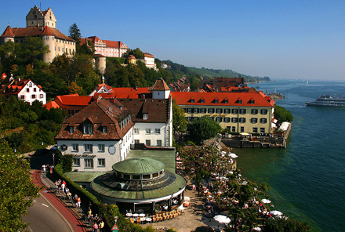  COSTANZA - MEERSURG – LINDAU  Prima colazione e trasferimento per Costanza. Breve visita con guida della cittadina posta sulle rive dell’omonimo Lago, uno dei più grandi d’Europa. - Tempo a disposizione per assaporare il clima natalizio tra i tipici mercatini che propongono quanto di più tipico appartiene alla tradizione artigianale natalizia.
Ore 12,00 circa – Imbarco sul traghetto per Meersburg - attraversamento del Lago di Costanza - sbarco e pranzo libero
Nel pomeriggio visita alla cittadina che appartiene alla via tedesca degli edifici Fachwerk (struttura in legno a vista). Al termine proseguimento per Lindau gioiellino della Germania del sud collegata alla terraferma tramite una diga e un ponte. Visita alla città vecchia ricca di storia con il famoso porto, i vicoli, i negozi e il mercato natalizio.
Nel pomeriggio ritorno a Dornbirn per sistemazione in Hotel per cena e pernotto.
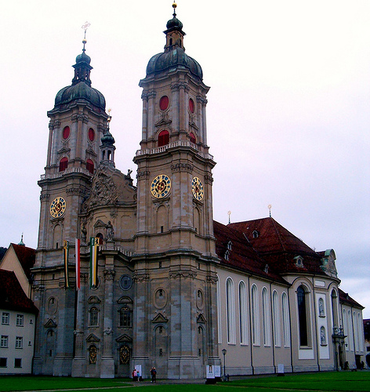
10 Dicembre SAN GALLO – Prima colazione e partenza per San Gallo. Incontro con la Guida e passeggiata
nel caratteristico centro storico cresciuto attorno al monastero benedettino fondato nel
VII secolo sul luogo dove San Gallo aveva vissuto come eremita e che custodisce
un’ importante biblioteca . Pranzo libero . Nel pomeriggio rientro in Italia via Coira e
Lugano con arrivo in serata a Vicenza.

QUOTE : | Soci € 220 | Ospiti € 275
- Caparra € 100  alla chiusura delle iscrizioni | Saldo al 27/11/12

SUPPLEMENTI: - Camera singola € 50,00 (se disponibile).

Numero Massimo di Partecipanti 45 Nel caso di adesioni superiori alla disponibilità, la precedenza sarà assegnata secondo l’ordine cronologico di ricevimento delle adesioni, considerando – in tal caso – che ogni Socio potrà accompagnare al massimo un NON Socio.

Ulteriori informazioni e/o aggiornamenti verranno comunicati ai Signori partecipanti dopo la chiusura delle iscrizioni.

La quota comprende:
- Viaggio in pullman Gran Turismo SETRA dotato di tutti i confort -
- Autostrade, pedaggi ed autista a ns. carico.
- Sistemazione in hotel a 4 stelle a Dornbirn in camere a 2 letti con servizi privati.
- Trattamento di 02 mezze pensionin hoteli ( cena, pernottamento e prima colazione a buffet
- 1 bevanda ai pasti: 1/3 di birra oppure soft drink.
- Servizio di guida locale parlante italiano come da programma
- Traghetto il 2° giorno
Assicurazione medico bagaglio Europ Assistance, salvo casistiche derivate da malattie preesistenti (spese mediche estero fino a € 5.000,00 - spese mediche Italia fino a € 500,00 - bagaglio fino a € 750,00) franchigia fissa di € 35,00.
Quota premio Assicurazione per R.C. Rischi Diversi (€.5,00// a persona) applicata alla polizza globale stipulata dal Circolo Dipendenti BPVI.

La quota NON comprende: - - Mance. - Ingressi. – Pranzi non indicati - Extra di carattere personale.

DOCUMENTI: Carta d'Identità ( senza timbro di rinnovo ) oppure di Passaporto individuale
Ogni passeggero è responsabile della correttezza e validità del proprio documento.

ASSICURAZIONE ANNULLAMENTO: Costo del 5,50% della quota viaggio
IMPORTANTE: da stipulare ESCLUSIVAMENTE al momento dell’iscrizione, purchè questa avvenga almeno un mese prima della partenza. Per la stipula servono : codice fiscale, luogo e data di nascita e indirizzo.
Franchigia fissa del 20%.

ANNULLAMENTO: 10% fino a 30 giorni lavorativi prima della partenza – 30% fino a 15 giorni lavorativi prima della partenza – 50% fino a 3 giorni lavorativi prima della partenza 100% dopo tale data.
“Comunicazione obbligatoria ai sensi dell’art. 16 L.3.08.98 n. 269. La legge italiana punisce con la pena della reclusione i reati , inerenti alla prostituzione ed alla pornografia minorile, anche se gli stessi sono commessi all’estero”
CONTRATTO DI ORGANIZZAZIONE SOTTOPOSTO CCV DLgs 111/95 - Org.Tecnica: ELITEviaggi srl - Viale Trento - 36100 Vicenza - Lic.n.6474/04 del 02.06.87 - Polizza Ass. RCT LA FONDIARIA n.245581198.29

N.B. – PARKING AUTO
Per gli interessati: dalla convenzione stipulata con le A.I.M. di Vicenza possibilità di parcheggio auto al costo di € 5 per i complessivi 3 giorni di assenza. Inviare alla Segreteria l’allegato modulo debitamente compilato con la marca, il tipo della propria autovettura e il relativo numero di targa.
Inoltra il modulo di iscrizione con la massima urgenza entro e
non oltre il 20/10/2012

ag CIRCOLO DIPENDENTI B.PVI.

Inoltra il modulo di iscrizione con la massima urgenza entro e
non oltre il 20/10/12 :I scrizioni: MASSIMO 42 PERSONE

Dal 08 al 10 Dicembre 2012

Io Sottoscritto _______________________________ Cell. _______________________

email:_________________________ Uff./Fil.______ chiedo l’iscrizione alla manifestazione
di cui sopra:

COGNOME E NOME | INDIRIZZO | SOCIO | OSPITE | Luogo nascita | Data nascita | Codice fiscale
- Eventuale camera singola :

autorizzo, inoltre, l’addebito nel C/C n° _______/__________ del Totale di € ______________

Data .........../..................../............. firma .....................…………
N.B. L’iscrizione di eventuali Ospiti deve essere presentata dal Socio ospitante che partecipa al viaggio e che si renderà garante e responsabile del comportamento dei nominativi presentati e fungerà da interlocutore, per ogni evenienza, tra il Responsabile della gita designato e il/i proprio/i Ospite/i. Le quote relative agli Ospiti al sono addebitate sul conto del Socio presentatore; non sono accettati assegni e/o contanti. Al termine delle iscrizioni verrà confermata la Vostra adesione.
Targa Auto | Modello | Intestatario
PER IL PARCHEGGIO AUTO
Modulo da ritornare debitamente firmato assieme alla richiesta di iscrizione:

LETTERA DI MANLEVA
Con riferimento alla mia iscrizione al Circolo, con la presente, dichiaro di aver preso conoscenza del contenuto del suo Statuto.
In previsione della mia partecipazione alle iniziative promosse dal Circolo prendo atto sin d’ora che:
- tutti i soci partecipanti alle singole iniziative sono tenuti alla massima cura e rispetto dei locali e delle attrezzature messe a disposizione nel corso delle medesime e sono tenuti a collaborare al loro corretto e pacifico svolgimento, evitando ogni disturbo o danno a cose e persone, all’uopo osservando ogni cautela e adottando ogni misura opportuna per evitare qualunque danno a terzi, a cose e agli altri partecipanti;
- la partecipazione alle iniziative di associati od ospiti minorenni deve intendersi effettuata sotto la sorveglianza e la responsabilità dei genitori o parenti Soci che li accompagnano e/o li presentano;
- l’iscrizione di eventuali miei ospiti sarà da me presentati mi renderà garante e responsabile del comportamento dei nominativi presentati e fungerò da interlocutore, per ogni evenienza, tra il Responsabile dell’iniziativa e il/i proprio/i ospite/i. Le quote relative agli ospiti saranno addebitate sul conto del Socio presentatore e che non sono accettati assegni e/o contanti; al termine delle iscrizioni verrà confermata la loro adesione.
Preso atto di tutto quanto sopra, dichiaro di manlevare il Circolo Dipendenti Banca Popolare di Vicenza, i suoi dirigenti e chiunque altro sia coinvolto nell’organizzazione dell’Evento, da ogni e qualsivoglia responsabilità per ogni danno, perdita o lesione anche fatale che io stesso o miei effetti personali possano patire in conseguenza diretta o indiretta della mia partecipazione alle iniziative promosse dal Circolo, comprese le spese legali sopportate per pretesi danni, perdite o lesioni occorsi a terzi a causa della mia condotta o in occasione della mia partecipazione o assistenza alle iniziative medesime incluso il trasferimento collegato alla partecipazione alle stesse, quale che ne sia la causa e fatti salvi i limiti di legge.
Inoltre, preso atto dell’informazione sul trattamento dei dati ai sensi e per gli effetti dell'art. 13 D. Lgs. n. 196/2003 che mi è stata consegnata e a conoscenza del fatto che nel corso delle iniziative potranno essere effettuate fotografie e riprese video per scopi documentali e promozionali dell’attività svolta dal Circolo Dipendenti Banca Popolare di Vicenza, acconsento che il Circolo Dipendenti Banca Popolare di Vicenza possa utilizzare tali fotografie o riprese che mi ritraggono durante la partecipazione attiva alla manifestazione o la mera assistenza alla stessa e riconosco allo stesso Circolo il diritto di usare, senza alcuna mia aspettativa di compenso, tali fotografie, video, immagini, somiglianze e voci attraverso qualsiasi mezzo di comunicazione, inclusi, ma non solamente, televisione, cataloghi, brochures, display e qualsiasi altro materiale stampato o scritto, anche con modalità multimediali, con l’obiettivo di pubblicizzare e promuovere le manifestazioni e l’attività in generale dell’associazione stessa.
Quanto precede viene da me sottoscritto anche in nome e per conto degli eventuali soci minorenni da me accompagnati.
In fede.

Data .........../..................../............. firma ...........................................

_______________________
Nome e Cognome

